设计学院展会采购询价公告

发布时间：2016年4月1日

询价邀请
受福建工程学院委托，对各办公室家具采购的下述货物、服务进行国内询价采购，现欢迎国内合格的报价供应商前来提交密封的响应文件。
1、询价编号：
2、询价货物名称、数量及主要技术规格：
名 称: 设计创新创客育成中心
规 格: 50.7m*1.7m*0.3m(长*宽*厚度)
材 质: 密封板框架，生态木材料及辅材
字体：不锈钢背打灯发光字 1.1*1
最高控制价：5万，报价不得高于最高控制价，含人工费。
免费维保：免费维修保养1年。
3、询价通知书领取时间：[2016年4月1日至2016年4月5日] (节假日除外)北京时间每天上午8：30至12：00，下午2：00至4：30。领取地址：福建省福州市闽侯上街大学城学园路3号福建工程学院设计学院（办公楼十楼）报名，联系人：柯老师，电话：0591-22860627，未到现场报名的，其投标将被拒绝。
4、询价通知书售价0元人民币（电子版）。
5、提交响应文件截止时间：响应文件应于[2016年4月5日] [14：30]（北京时间）之前提交到福建省福州市闽侯上街大学城学园路3号福建工程学院资产管理处（办公楼十一楼），逾期送达的或不符合规定的响应文件将被拒绝。
6、询价时间：[2016年4月1日] [14：30]（北京时间）；询价地点：福建省福州市闽侯上街大学城学园路3号福建工程学院资产管理处（办公楼十一楼）
7、交货时间：4月15号之前
联系人：郑老师22863048
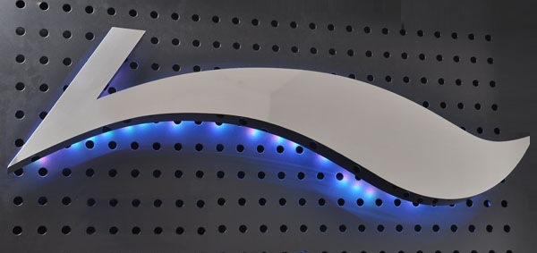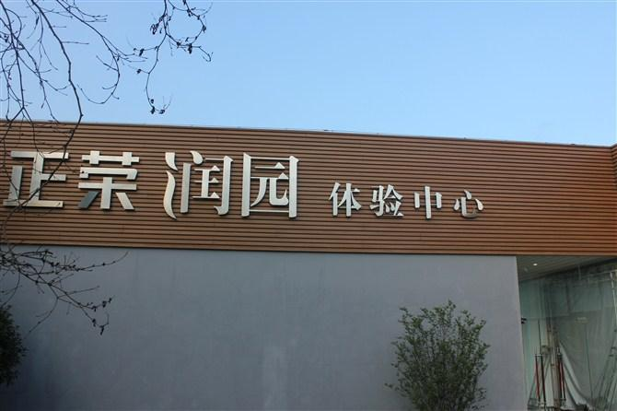

福建工程学院 采购询价单
序号 | 货物及  服务名称 | 数量 | 预算价  （万元） | 被询单位报价
 |  |  |  | 名称 | 所供产品品牌、型号、产地 | 主要参数 |  | 报价  （万元) | 联系人及  联系电话
1 |  |  |  | 1
 |  |  |  | 2
 |  |  |  | 3
2 |  |  |  | 1
 |  |  |  | 2
 |  |  |  | 3
申请单位（公章）： |  |  |  | 询价人： |  | 询价人联系方式： |  |  | 提交日期：
说 明:1.该询价单与《福建工程学院集中采购申请表》一起提交；
2.被询单位应有2家以上，且所询价产品至少有2个以上品牌，单件10万元以上的贵重仪器设备 有3个以上品牌；
3.所询价格不限于预算价，只要符合用户参数要求，在预算价上下浮动均可；
4.若是进口产品，报价应为免税价，并换算成大致的人民币金额。

